**Gogle na snowboard - czym kierować się przy wyborze?**

**Jeśli chcesz chronić swoje oczy podczas zimowego szaleństwa, musisz się wyposażyć w <strong>gogle na snowboard</strong>. Sprawdź, czym kierować się przy ich wyborze.**

**Jak wybrać gogle na snowboard?**

[Gogle na snowboard](https://flowshop.pl/gogle-snowboardowe-10/) to podstawowe wyposażenie każdego miłośnika popularnej “deski”. Z całą pewnością są równie ważne jak pozostałe akcesoria, jeśli nie ważniejsze! Chronią przed słońcem i wiatrem, a w razie upadku także przed dostaniem się śniegu do oczu. Jak dobrze wybrać odpowiedni model? Czy na stoku faktycznie jest tak ważny filtr UV?

**Dobre gogle na snowboard – przyjemność z jazdy**

O tym, jak ważną decyzją jest wybór odpowiedniego modelu, nie trzeba przekonywać chyba nikogo, kto miał tę wątpliwą przyjemność jazdy w niskiej jakości goglach. Na co więc zwrócić uwagę?

Przede wszystkim – kształt i rozmiar. Inne *gogle na snowboard* będą odpowiednie dla osoby, która ma wąską i małą twarz, a inne np. dla osoby, która planuje je założyć na okulary korekcyjne. Tak – istnieją modele do tego przeznaczone.

Po drugie – filtr UV. Wielu początkujących snowboardzistów na ten element specyfikacji reaguje z wielkim zdziwieniem i zastanawia się, po co w zimie chronić oczy przed promieniowaniem. W rzeczywistości słońce w zimie dalej może intensywnie oddziaływać na oczy, a odbite przez śnieg często nie tylko oślepia, ale też opala. Efekt jest dodatkowo spotęgowany, zależnie od wysokości położenia stoku.

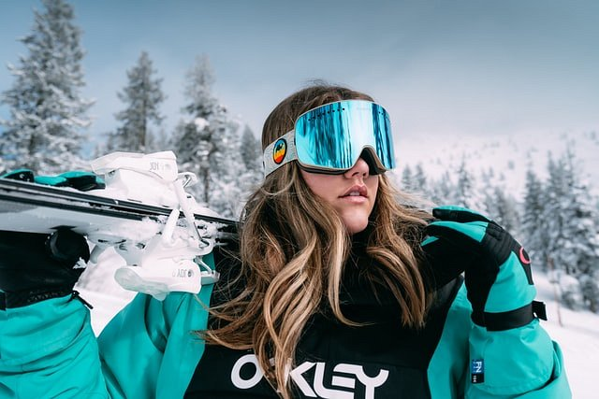

**Powłoka antifogowa – gwarancja widoczności**

Pokrycie gogli warstwą antifogową zapewni każdemu snowboardziście tak ważną i istotną na stoku przejrzystość szybki. Powłoka ta sprawia, że **gogle na snowboard praktycznie nie parują**, a ty możesz bezpiecznie szusować.